ZADANIE | WYNIK
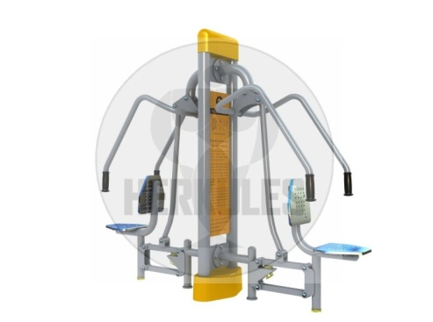
Wzmacnia mięśnie ramion, klatki piersiowej, pleców i obręczy barkowej. Poprawia ogólną kondycję fizyczną. | Ilość wykonanych ćwiczeń  Poprawnie wykonane ćwiczenie – dociągnięcie dłoni na przyrządzie do klatki piersiowej.
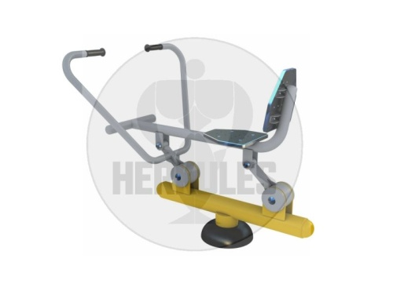
Wzmacnia i buduje mięśnie górne i dolne kończyn, klatki piersiowej i brzucha. | Ilość wykonanych ćwiczeń  Poprawnie wykonane ćwiczenie – dociągnięcie wioseł do maksymalnego oporu.
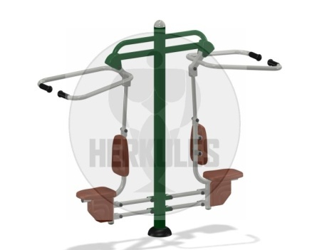
Buduje i wzmacnia mięsnie ramion, klatki piersiowej  i pleców. | Ilość wykonanych ćwiczeń  Poprawnie wykonane ćwiczenie – dociągnięcie dłoni na przyrządzie do tułowia.

- CEL MISTRZOSTW
Mistrzostwa są imprezą sportową integrującą mieszkańców powiatu poprzez aktywny wypoczynek na obiektach siłowni zewnętrznych i promującą samorząd lokalny. Zadanie stanowi realizację zadań powiatu w zakresie sportu, kultury i edukacji.
- MIEJSCE
Zmagania siłaczy odbędą się na obiektach siłowni zewnętrznej wybudowanej z funduszy budżetu obywatelskiego Powiatu Toruńskiego na placu przy świetlicy w Biskupicach .
- KATEGORIE
Zmagania o tytuł : ”Siłacza Powiatu Toruńskiego 2016” podejmą mieszkańcy Powiatu Toruńskiego w trzech kategoriach:
- kategoria : kobiety;
- kategoria: mężczyźni;
- kategoria: kobiety i mężczyźni 60+
Warunkiem udziału w zmaganiach na urządzeniach siłowni zewnętrznej jest ukończone 18 lat, wylegitymowanie się dokumentem potwierdzającym zameldowanie na terenie Powiatu Toruńskiego oraz brak przeciwwskazań do podejmowania wysiłku fizycznego. Uczestnicy podejmują wyzwania na własną odpowiedzialność. Zadania dla rywalizujących siłaczy mają charakter indywidualny. Organizator zastrzega sobie prawo do losowego wyboru uczestników zmagań na siłowni, kiedy do udziału we wskazanych konkurencjach zgłosi się więcej niż 10 osób. Uczestników obowiązuje niekrępujący ruchów strój sportowy.
- KONKURENCJE
Uczestnicy zmagań o tytuł „Siłacza Powiatu Toruńskiego” rywalizować będą na trzech przyrządach siłowni zewnętrznej w Biskupicach. Zadaniem uczestników zmagań będzie poprawnie wykonanie największej ilość ćwiczeń na danym przyrządzie w czasie 30s. Mistrzem Powiatu
w danej kategorii zostanie osoba, która wykona największą ilość ćwiczeń na trzech przyrządach w sumie. Analogicznie przyznana zostanie druga i trzecia nagroda.
- NAGRODY
Zwycięzcy - trzy najlepsze osoby w każdej kategorii - otrzymają puchary oraz nagrody rzeczowe finansowane z budżetu obywatelskiego. W przypadku „remisu” organizator przeprowadzi dodatkową konkurencję – niespodziankę.

PRZEBIEG MISTRZOSTW
- UROCZYSTE POWITANIE GOŚCI.
- POŚWIĘCENIE SIŁOWNI PRZEZ PROBOSZCZA PARAFII BISKUPICE.
- POKAZ ZAWODNIKÓW TORUŃSKIEGO KLUBU KARATE KYOKUHIN SHIAN PROWADZONYCH PRZEZ TRENERA ARTURA WILENTO Z UDZIAŁEM LAUREATKI NAGRODY STAROSTY – SPORTOWIEC ROKU.
- BIESIADA PRZY OGNISKU (KIEŁBASKI, BIGOS I PYSZNE NIESPODZIANKI PRZYGOTOWANE PRZEZ KGW
W BISKUPICACH DLA WSZYSTKICH GOŚCI).
- RYWALIZACJA O TYTUŁ SIŁACZA POWIATU.
- ZNAKOWANIE ROWERÓW PRZEZ POLICJĘ.
- DZIECIĘCE PRÓBY NA SIŁOWNI – ZABAWA, LOTERIA – NIESPODZIANKA.
- OGŁOSZENIE WYNIKÓW I WRĘCZENIE PUCHARÓW
I NAGRÓD MISTRZOM POWIATU.
- POKAZ ZUMBY .
- OGŁOSZENIE WYNIKÓW LOTERII.
- WRĘCZENIE NAGRÓD.

Zaproszenie
Sołtys wsi Biskupice – Monika Mądzielewska
i radna Powiatu Toruńskiego– Honorata Żeglarska
mają zaszczyt zaprosić
WSZYSTKICH MIESZKAŃCÓW POWIATU TORUŃSKIEGO
na uroczyste otwarcie siłowni plenerowej finansowanej z pierwszej edycji budżetu obywatelskiego powiatu toruńskiego.
Uroczystość odbędzie się 16 października 2016r. na placu przy świetlicy wiejskiej
w Biskupicach o godz. 14.00. Po oficjalnych uroczystościach organizatorzy zapraszają
do wspólnej zabawy w ramach współzawodnictwa o tytuł „Siłacza Powiatu”.
Sołtys wsi Biskupice Radna Powiatu Toruńskiego
Monika Mądzielewska Honorata Żeglarska

